


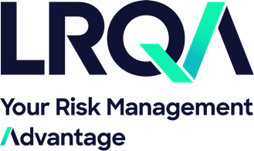

서한ENP

CBAM 검증 서비스 제안서

Q-CBAM-260825-56B9

2026년 8월 25일, Version 1.0

인증 심사

제안서

LRQA 회사 소개

LRQA는 150개국 이상에서 61,000여 고객과 협력하는 글로벌 비즈니스 위험 관리 및 인증 기관입니다.
우리는 품질, 안전, 사이버보안, 환경, 지속가능성, ESG 분야의 통합 솔루션을 통해 단순한 규제 준수를 넘어 비즈니스 가치를 창출합니다. 5,400명 이상의 전문가 네트워크를 기반으로, 산업별 맞춤형 심사와 검증 서비스를 제공합니다. LRQA는 데이터 기반의 통찰력과 독립된 전문성으로 고객의 리스크를 기회로 전환시킵니다. 변화하는 시장 속에서 고객이 지속가능한 경쟁 우위를 확보하도록 함께합니다.
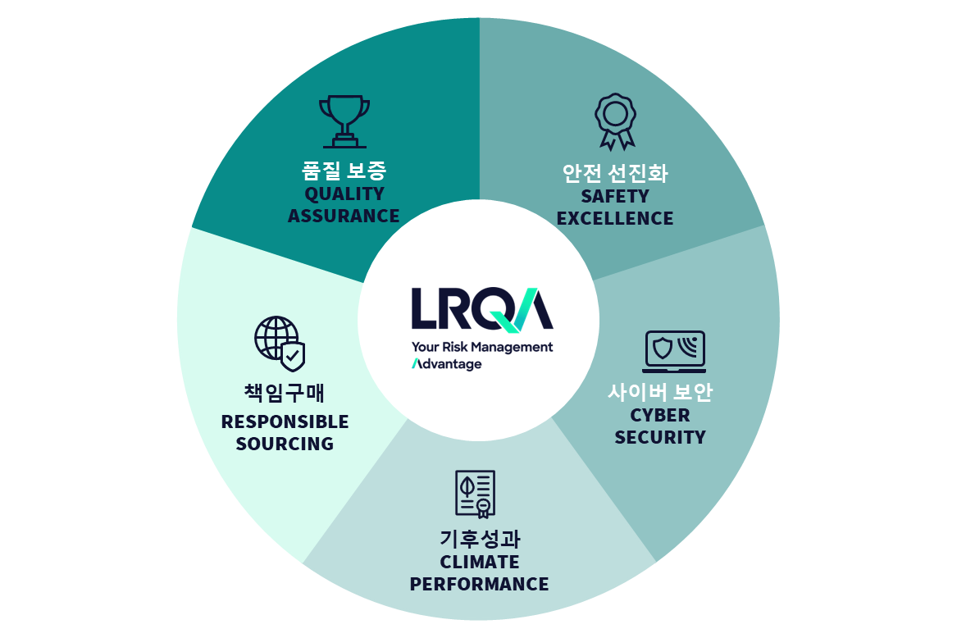
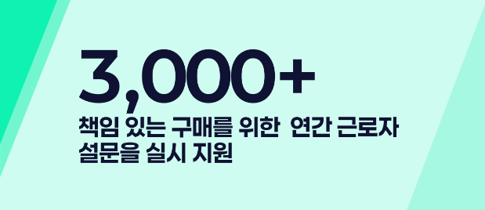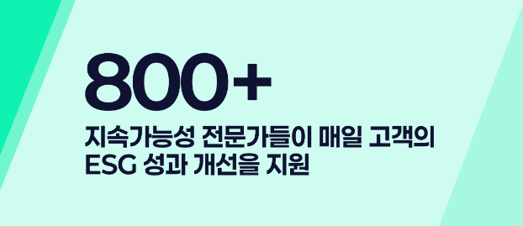
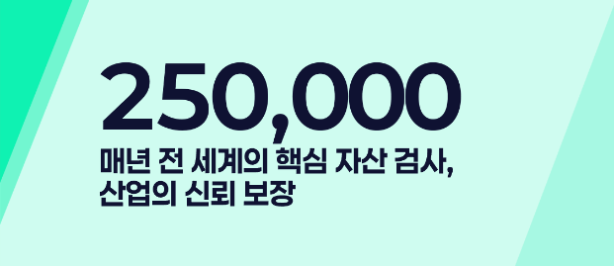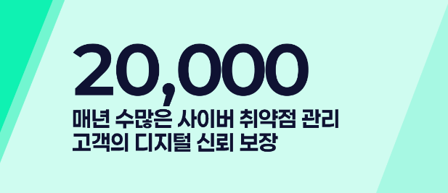
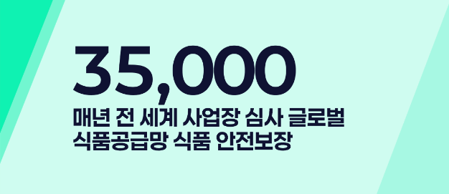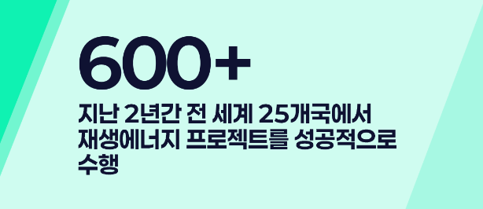
인증 심사 제안 내용

1. 서비스 제공 범위

- 심사기준: Regulation (EU) 2023/956 및 Commission Implementing Regulation (EU) 2023/1773 등
(CBAM : 검증 수행 시점의 최신 법률 적용)
- 심사범위:
고객 유형: 제3국 제조사업자 / 대상 연도: 2025 / CBAM 상품: 철강 / CN 코드: 7307 00 00, 7308 00 00 / 검증 대상: 서한ENP / 보증 수준: 합리적 보증(Reasonable Assurance)

- 심사대상 사업장
사업장명 | 주소 | 인원
서한ENP | 경북 경주시 건천읍 용명공단길 173-47 | -명

2. 심사 일수 및 비용

비용 항목 | 심사 일수 | 심사 비용 | 비고
신청비 | - | 면제(720,000원) | 무상 제공
CBAM 제3자 검증 서비스 | 8.0일 | 11,200,000원 | -
제경비/출장비 | - | 300,000원 | -
고객포털(Client Portal fee) | - | 면제(£150) | 무상 제공
총 합 | 8.0일 | 11,500,000원 | VAT 별도
총 합(특별 할인적용) | 8.0일 | 9,900,000원 | VAT 별도

3. 송장(Invoice) 발급 절차
- 송장은 각 심사가 완료된 후 발급합니다.
- 모든 심사비는 송장 송장 일자로부터 30일 이내 현금으로 지급되어야 합니다.

4. 고객 포털(Client Portal)
- 고객포털은 로이드인증원에서 개발한 온라인 플랫폼으로, 귀사의 경영시스템 인증 프로그램을 관리하는 역할을 수행합니다. 포털에서는 계획된 심사일정과 심사결과를 확인할 수 있고 귀사의 최신 인증서, 심사 발견사항 및 인증마크를 다운로드할 수 있습니다. 또한 귀사의 인증심사 후 수집된 데이트를 통해 정성, 정량분석도 가능합니다.

5. 견적 유효기간
- 본 견적의 유효기간은 30일입니다. 최종적으로 LRQA가 선택되지 않을 경우 견적과 관련된 모든 소프트 및 하드 카피를 파기하도록 요청합니다. 본 견적 및 모든 지원정보는 기밀이며 LRQA의 재산입니다.

6. 표준약관
제안을 수락하면 LRQA는 표준약관을 포함하여 비용 및 서비스가 포함된 계약서를 발행합니다. 하기와 같이 계약프로세스를 진행합니다.
- 서비스 범위: LRQA의 계약은 서비스별로 다르며 귀사의 제품이 아닌 경영시스템과 직접적으로 연관된 서비스만 포함합니다.
- 인정기관: LRQA경영시스템심사는 인정기관의 요구사항을 따르며 이러한 요구사항 중 일부는 계약서에 필수적으로 표기되어야 합니다.
- 서비스 유형: LRQA 심사원은 심사를 수행하는 동안 귀사의 제품에 대해 어떠한 처리, 제거 또는 변경을 요구하지 않습니다. LRQA는 귀사의 경영시스템을 평가합니다.


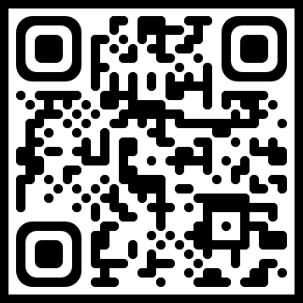
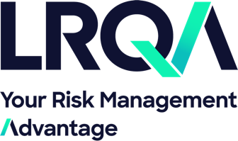
문의
서울특별시 중구 소월로 2길 30 T타워 2층

김 달 실장
사업개발본부 실장 | 로이드인증원(LRQA)
dal.kim@lrqa.com
+82 2-3703-7527
+82 10-3776-0837

